СОГЛАСОВАНО: | УТВЕРЖДАЮ:
Глава администрации  муниципального образования  села Эдиссия | Генеральный директор  ООО «Катод»
_________________ О.Г.Данилов  « »_____________2014 года | ___________________П.В. Коваленко  « »______________2014 года

СХЕМА ТЕПЛОСНАБЖЕНИЯ

МУНИЦИПАЛЬНОГО ОБРАЗОВАНИЯ
СЕЛА ЭДИССИЯ
КУРСКОГО РАЙОНА
СТАВРОПОЛЬСКОГО КРАЯ

Кисловодск
2014
Содержание
1. Общие положения | 5
2. Характеристика муниципального образования села Эдиссия  2.1. Перспектива роста численности населения на период до 2029 г. | 7  10
3. Показатели перспективного спроса на тепловую энергию (мощность) и теплоноситель в установленных границах территории | 12
3.1 Существующее состояние | 12
3.2 Краткая характеристика котельных агрегатов | 13
3.3. Объемы потребления тепловой энергии (мощности), теплоносителя и приросты потребления тепловой энергии (мощности), теплоносителя с разделением по видам теплопотребления. | 28
4. Перспективные балансы тепловой мощности источников тепловой энергии и тепловой нагрузки потребителей | 30
4.1. Существующие значения установленной тепловой мощности основного оборудования источников тепловой энергии (в разрезе котельных). | 30
4.2. Описание существующих и перспективных зон действия индивидуальных источников тепловой энергии | 34
4.3. Перспективные балансы тепловой мощности и тепловой нагрузки в перспективных зонах действия источников тепловой энергии | 35
5. Перспективные балансы теплоносителя | 37
5.1. Перспективные балансы производительности водоподготовительных установок и максимального потребления теплоносителя тепло потребляющими установками потребителей | 37
6. Предложения по новому строительству, реконструкции и техническому перевооружению источников тепловой энергии | 39
6.1. Предложения по новому строительству источников тепловой энергии, обеспечивающие перспективную тепловую нагрузку на вновь осваиваемых территориях поселения. | 39
6.2. Меры по переоборудованию котельных в источники комбинированной выработки электрической и тепловой энергии | 39
6.3. Решения о загрузке источников тепловой энергии, распределении (перераспределении) тепловой нагрузки потребителей тепловой энергии в каждой зоне действия системы теплоснабжения между источниками тепловой энергии, поставляющими тепловую энергию в данной системе теплоснабжения | 39
7. Предложения по новому строительству и реконструкции тепловых сетей | 41
7.1. Предложения по новому строительству и реконструкции тепловых сетей, обеспечивающих перераспределение тепловой нагрузки из зон с дефицитом располагаемой тепловой мощности источников тепловой энергии в зоны с резервом располагаемой тепловой мощности источников тепловой энергии (использование существующих резервов) | 41
7.2. Предложения по новому строительству тепловых сетей для обеспечения перспективных приростов тепловой нагрузки во вновь осваиваемых районах поселения под жилищную, комплексную или производственную застройку | 41
7.3. Предложения по новому строительству и реконструкции тепловых сетей, обеспечивающие условия, при наличии которых существует возможность поставок тепловой энергии потребителям от различных источников тепловой энергии при сохранении надежности теплоснабжения | 42
7.4. Предложения по новому строительству или реконструкции тепловых сетей для повышения эффективности функционирования системы теплоснабжения, в том числе за счет перевода котельных в «пиковый» режим или ликвидации котельных по основаниям | 42
7.5. Предложения по новому строительству и реконструкции тепловых сетей для обеспечения нормативной надежности  безопасности теплоснабжения | 42
8. Инвестиции в новое строительство, реконструкцию и техническое перевооружение | 44
9. Теплоснабжающая организация | 45
10. Решения о распределении тепловой нагрузки между источниками тепловой энергии | 46
11. Перечень бесхозяйных тепловых сетей и определение организации, уполномоченной на их эксплуатацию | 47
Приложение 49

1. Общие положения

Основанием для разработки схемы теплоснабжения муниципального образования села Эдиссия является:
- Федеральный закон от 27.07.2010 года № 190-ФЗ «О теплоснабжении»;
- Постановление Правительства РФ от 22.02.2012 года №154 «О требованиях к схемам теплоснабжения, порядку их разработки и утверждения»;
- Программы социально-экономического развития муниципального образования села Эдиссия Курского района Ставропольского края на 2011-2015 и 2012-2020 года;
- Генеральный план муниципального образования села Эдиссия Курского района Ставропольского края;
- Корректировка Генерального плана поселения Эдиссия Курского района Ставропольского края, 2011 г.

Схема теплоснабжения поселения — документ, содержащий материалы по обоснованию эффективного и безопасного функционирования системы теплоснабжения, ее развития с учетом правового регулирования в области энергосбережения и повышения энергетической эффективности
Теплоснабжающая организация определяется схемой теплоснабжения.
Мероприятия по развитию системы теплоснабжения, предусмотренные настоящей схемой, включаются в инвестиционную программу теплоснабжающей организации и, как следствие, могут быть включены в соответствующий тариф организации коммунального комплекса.
Основные цели и задачи схемы теплоснабжения:
- определить возможность подключения к сетям теплоснабжения объекта капитального строительства и организации, обязанной при наличии технической возможности произвести такое подключение;
- повышение надежности работы систем теплоснабжения в соответствии с нормативными требованиями;
- минимизация затрат на теплоснабжение в расчете на каждого потребителя в долгосрочной перспективе;
- обеспечение жителей муниципального образования села Эдиссия тепловой энергией;
- строительство новых объектов производственного и другого назначения, используемых в сфере теплоснабжения муниципального образования села Эдиссия;
- улучшение качества жизни за последнее десятилетие обусловливает необходимость соответствующего развития коммунальной инфраструктуры существующих объектов.

2. Характеристика муниципального образования
села Эдиссия

Природно-климатические условия.
Село Эдиссия находится на территории муниципального образования Эдиссийского сельсовета.
Село расположено в западной части Курского района на берегу реки Кура, в 5 км восточнее районного центра – станицы Курской. Ближайшая железнодорожная станция Моздок расположена в 45 км южнее.
Связь с административным центром г. Ставрополем осуществляется по автодороге местного значения, с выездом на федеральную трассу. Расстояние до краевого центра г. Ставрополя по автомобильной дороге – 310 км, по железной дороге – 560 км.
По климатическим условиям землепользование муниципального образования расположено в третьей климатической зоне, характеризующаяся очень засушливым климатом со среднегодовым количеством осадков 320 мм.
Зима умеренно мягкая, средняя температура воздуха в январе месяце составляет – -5,6 С. Снежный покров с декабря по март месяц. Безморозный период равен 190-200 дней. Зимой частые оттепели. Лето довольно жаркое, со средней температурой + 27 С. Максимальная температура летом + 44 С.
На территории муниципального образования возможность засухи составляет – 100%. Число дней с суховеями в среднем около 45-50 дней.
Скорость ветра в зимне-весенний период достигает 15-18 м/сек.
В таблице 1 приведены основные климатические показатели территории села.

Таблица 2.1. Основные климатические показатели
Показатели | Ед.измер. | Величина
Среднегодовая температура воздуха | С⁰ | 9,7
Расчетная температура для отопления | С⁰ | -16 – -20
Среднегодовое количество осадков | мм | 320
Направление господствующих ветров | восток, северо-восток
Сейсмичность | баллов | 8

Землепользование муниципального образования состоит из одного массива, вытянутого с юга на север, протяженностью до 20 км.
Землепользование расположено в Терско-Кумском междуречье и представляет собой слабоволнистую равнину с общим уклоном местности в восточном направлении.
Ситуационная схема

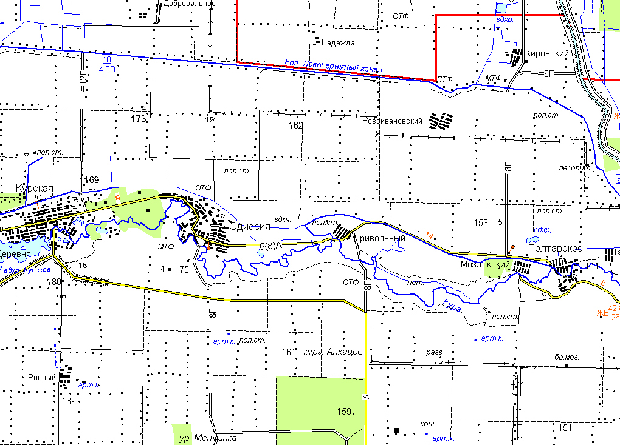

В почвенном покрове территории муниципального образования преобладают темно – каштановые поверхностно-мицелярно-карбонатные почвы суглинистого и легко – суглинистого мехсостава.
Почвы характеризуются достаточной мощностью гумусового горизонта (от 45 до 60 см), относительно высоким плодородием (содержание гумуса до 2,5%), что позволяет возделывать районированные с/х культуры.
Глубина залегания грунтовых вод по территории МО сильно различается – от 1,6 м до 12 м в направлении от северо-запада на юго-восток.
С запада на восток территорию муниципального образования пересекает р. Кура, весенне-летний и осенние периоды так же интенсивно используется вода с малого левобережного канала для хозяйственных нужд. Других естественных водотоков нет.
Для питьевых целей используется вода из артезианских скважин.
Нормативная глубина промерзания в соответствии со СНиП П.А-6-62 принимается равная 0,8 м.

Социально – экономическая характеристика.
В период разработки проекта планировки и застройки с. Эдиссия в 1972 году численность населения составляла 4529 человек, 2002 году составляла 5557 человек. Численность населения на 2014 году составила 5800 человек.
Структура населения по возрастному составу определена по данным администрации Эдиссийского сельсовета. Количество трудоспособного населения составляет 3781 человек, или около 65,19 % численности населения. Дети дошкольного возраста – 528 человек – 9,1 % и дети школьного возраста – 642 человек – 11,07 %. Нетрудоспособное население составляет 849 человек или 14,64 %.
Средний размер семьи в селе – 4,0 человека.
В настоящее время село занимает территорию с жилой застройкой, представленной одноэтажными жилыми домами с различными по площади земельными участками.
Из общественных и культурно-бытовых объектов МО с. Эдиссия входят: администрация муниципального образования села Эдиссия, МОУ СОШ № 5, музыкальная школа, детский сад № 3 «Ласточка», библиотека, амбулатория, отделение почтовой связи, отделение Сберегательного банка № 5238, магазины, профессиональное училище №24.
Существующие производственно-коммунальные объекты: ЗАО АПП «САХ», ЗАО АПП «СОЛА», СХПК /коопхоз/ «Новатор», Крестьянско-фермерские хозяйства, Газовый участок, Эдиссийский филиал «Курский райводоканал».

Таблица 2.2. Численность населения, чел.
Село Эдиссия | 1972 г. | 2002 г. | 2014 г.
 | 4529 | 5557 | 5800

Таблица 2.3. Удельный вес возрастных групп населения
№ п/п | Возрастные группы  населения | Население, чел. | Удельный вес возрастных групп, %
1. | Дети дошкольного возраста | 528 | 9,1
2. | Дети школьного возраста | 642 | 11,07
3. | Трудоспособное население:  мужчины 16-59 лет  женщины 16-54 года | 3781  1693  2088 | 65,19  29,19  36
4. | Нетрудоспособное население | 849 | 14,64
 | Итого | 5800 | 100

2.1. Перспектива роста численности населения
на период до 2029 года

Расчет численности населения муниципального образования села Эдиссия произведен экстраполяционным методом по среднегодовому показателю естественного прироста населения за период 1972 – 2014 год, составляющему 0,25 % в год на первую очередь развития и на расчетный срок (2029 г.).
Расчет численности населения с учетом среднегодового естественного прироста населения выполнен по формуле:
Н_{р} = Н_{с} х (1+Р_{р})/100)^{Тр},
где:
Н_{р} – ожидаемая численность населения на расчетный срок;
Н_{с} – существующая численность населения на исходный срок;
Р_{р} – среднегодовой процент изменения численности населения на первую очередь и расчетный срок с учетом прироста.
Т_{р} – число лет.
Подставив значение в формулу, получим предполагаемую численность населения села Эдиссия на 2029 год:
Н_{р} = 5800 х (1+0,25/100)¹⁵ = 6018 чел.
Таблица 2.4. Прогнозируемая численность населения
Показатели  период/численность | Период 1 |  |  |  | Период 2 | Период 3
 | 2002 | 2014г | 2015г | 2016г | 2017-  2020гг | 2021-2029гг
Численность населения, чел. | 5557 | 5800 | 5815 | 5830 | 5887 | 6018

Структура населения по возрастному составу на расчетный срок 2029 год принята в соответствии с фактическим положением на 2014 год и представлена в таблице 2.3.

Таблица 2.5. Удельный вес возрастных групп населения
№ п/п | Возрастные группы  населения | Население, чел. | Удельный вес возрастных групп, %
1. | Дети дошкольного возраста | 548 | 9,1
2. | Дети школьного возраста | 666 | 11,07
3. | Трудоспособное население:  мужчины 16-59 лет  женщины 16-54 года | 3923  1757  2166 | 65,19  29,19  36
4. | Нетрудоспособное население | 881 | 14,64
 | Итого | 6018 | 100

3. Показатели перспективного спроса на тепловую энергию (мощность) и теплоноситель в установленных границах территории

3.1. Существующее состояние
Водоснабжение. Канализация. В настоящее время в селе имеется централизованное водоснабжение, источником которого являются артезианские скважины. Протяженность водопроводных сетей по территории с. Эдиссия составляет 33 км.
Сточные воды от жилых зданий и промпредприятий поступают в индивидуальные водонепроницаемые выгребные ямы. В последующем стоки вывозятся по договору коммунальными службами на очистные сооружения расположенные на территории МО Курский с/совет.
Теплоснабжение. Теплоснабжение общественных зданий, школы, детского сада, администрация МО с. Эдиссия осуществляется от котельных. Горячее водоснабжение жилых домов осуществляется от газовых водогрейных колонок.
Газоснабжение. Существует система газоснабжения. Источник АГРС ст. Курская.
Электроснабжение. Село электрифицировано, источник «Восточные электросети». Протяженность сетей – 10 кВ – протяженность 22 км; 0,4 кВ – протяженность 52 км;
В настоящее время теплоснабжение промышленных предприятий, общественной застройки и жилого сектора муниципального образования села Эдиссия осуществляется от индивидуальных промышленных отопительных и квартирных коммунальных котельных.
Частный сектор отапливается печами и индивидуальными газовыми двухконтурными котлами.
Основным поставщиком тепловой энергии на территории муниципального образования села Эдиссия является МУП КМР СК «ЖКХ Курского района».
Предприятие эксплуатирует на территории муниципального образования села Эдиссия 2 котельных (суммарная мощность 1,95 Гкал/ч и 0,17 Гкал/ч). Одна котельная, суммарной мощностью 0,19 Гкал/ч находится на балансе и обслуживании администрации муниципального образования Установленная мощность котельных представлена в таблице 3.1.

Таблица 3.1. Установленная мощность котельных агрегатов
№  котел. | Населенный пункт | Установленная мощность,  Гкал/час | Вид  топлива
№13 МОУ СОШ № 5 | Село Эдиссия | 1,95 | Природный газ
№14 МДОУ № 3 | Село Эдиссия | 0,17 | Природный газ
№15 ПТУ № 24 |  |  | Природный газ
 | Село Эдиссия | 0,19

3.2 Краткая характеристика котельных агрегатов

В качестве топлива для котельных муниципального образования села Эдиссия используется природный газ. Отопительный сезон составляет 4392 часа или 183 дня, горячее водоснабжение обеспечивается в течении 8400 часов или 350 дней. Горячее водоснабжение только в индивидуальной застройке и индивидуальных котельных, снабженных двухконтурными котлами.
Котельная № 13.
Уровень потерь 7,0 %, коэффициент потерь с учетом расходов на собственные нужды котельных составляет 1,073.
Общее количество оборудования 15 единиц, количество замененного оборудования на настоящий момент составляет 2 единицы или 13 %.
Фактическая производительность оборудования:
- по теплу
1,95*183*24 = 8564,4 Гкал/год
Уровень загрузки оборудования:
(1256,7/183)/(24)/(1,95)*100 = 14,6 %
Установленная суммарная производительность оборудования 1,95 Гкал/час.
Объем реализуемого товара 1256,7 Гкал в год
Число получателей данных коммунальных услуг – 650 человек, в перспективе 2029 года 670 человек.
Удельная норма расхода топлива на отпущенную тепловую энергию –
172,6 кг у.т./Гкал или 0,16 м³/Гкал. Фактическое значение удельного расхода топлива –
170,2 кг у.т./Гкал или 0,11 м³/Гкал. Отношение -1,08.
Удельный нормативный расход электроэнергии 27 кВт*ч/Гкал; фактический удельный расход – 11,7 кВт*ч/Гкал. Отношение – 0,43.
В таблице 3.2 представлены характеристики котельных муниципального образования села Эдиссия.
Котельная № 14.
Уровень потерь 5,0 %, коэффициент потерь с учетом расходов на собственные нужды котельных составляет 1,053.
Общее количество оборудования 12 единиц, количество замененного оборудования на настоящий момент составляет 2 единицы или 17 %.
Фактическая производительность оборудования:
- по теплу
0,17*183*24 = 746,64 Гкал/год
Уровень загрузки оборудования:
(291,2/183)/(24)/(0,17)*100 = 39 %
Установленная суммарная производительность оборудования 0,17 Гкал/час.
Объем реализуемого товара 291,2 Гкал в год
Число получателей данных коммунальных услуг – 95 человек, в перспективе 2029 года 105 человек.
Удельная норма расхода топлива на отпущенную тепловую энергию –
152,3 кг у.т./Гкал или 0,14 м³/Гкал. Фактическое значение удельного расхода топлива –
150,2 кг у.т./Гкал или 0,1 м³/Гкал. Отношение -1,014.
Удельный нормативный расход электроэнергии 27 кВт*ч/Гкал; фактический удельный расход – 10,8 кВт*ч/Гкал. Отношение – 0,40
Котельная № 15.
Уровень потерь 5,0 %, коэффициент потерь с учетом расходов на собственные нужды котельных составляет 1,053.
Общее количество оборудования 13 единиц, количество замененного оборудования на настоящий момент составляет 1 единицы или 7,7 %.
Фактическая производительность оборудования:
- по теплу
0,19*183*24 = 834,48 Гкал/год
Уровень загрузки оборудования:
(380/183)/(24)/(0,19)*100 = 46 %
Установленная суммарная производительность оборудования 0,19 Гкал/час.
Объем реализуемого товара 380 Гкал в год
Удельная норма расхода топлива на отпущенную тепловую энергию –
152,3 кг у.т./Гкал или 0,14 м³/Гкал. Фактическое значение удельного расхода топлива –
150,2 кг у.т./Гкал или 0,1 м³/Гкал. Отношение -1,014.
Удельный нормативный расход электроэнергии 27 кВт*ч/Гкал; фактический удельный расход – 10,8 кВт*ч/Гкал. Отношение – 0,40.

В таблице 3.2 представлены характеристики котельных муниципального образования села Эдиссия.

Таблица 3.2. Характеристики котельных муниципального образования села Эдиссия

Наименование  котельных | Котлоагрегаты |  |  | Присоединенная нагрузка по теплу  (Гкал/час) | Вид топлива | Присоединенные  тепловые сети |  |  | Отапливаемая  площадь (тыс. кв. м) | Выработка тепла  (Гкал) | Реализация тепла  (Гкал)
 | количество | Общая мощность (Гкал/час) | Уровень износа (%) |  |  | Длина (м) | Год укладки | Уровень износа (%)
№13 МОУ СОШ № 5 | 3 | 1,95 | 80,7 | 0,286 | Природный газ | 760 | 1988 | 33,3 | 7,51 | 1348,4 | 1256,7
№14 МДОУ № 3 | 2 | 0,17 | 66,7 | 0,0663 | Природный газ | 212 | 2006 | 5,3 | 1,30 | 306,63 | 291,2
№15 ПТУ № 24 | 2 | 0,19 | 77,6 | 0,087 | Природный газ | 122 | 1999 | 20,3 | 1,15 | 380 | 360,87

В таблице 3.3 представлены удельные показатели существующей системы теплоснабжения муниципального образования села Эдиссия.

Таблица 3.3. Удельные показатели существующей системы теплоснабжения муниципального образования села Эдиссия
Наименование  показателя | Общая отапливаемая  площадь, тыс.кв.м | Удельная максимальная  нагрузка по теплу,  Гкал/тыс. кв.м в час | Общая потреб-ляемая мощность  по теплу, Гкал/час  в 2014 году
Строительный фонд  подключенный к  центральному отоплению | 9,96 | 0,0436 | 0,4393
Объекты социальной  и бюджетной сферы |  |  | 0,4393
Прочие |  |  | -
Итого | 9,96 | 0,0436 | 0,4393

В таблице 3.4 представлены фактические и перспективные показатели потребления и тарифов на тепловую энергию

Таблица 3.4. Фактические и перспективные тарифы на тепловую энергию
Год/Наименование  показателя | 2011 | 2012 | 2013 | 2014 | 2015 | 2016 | 2017-2020 | 2021-2029
Тариф на тепловую энергию, руб./Гкал | 1962,47 | 2158,7 | 2374,6 | 2612,0 | 2873,3 | 3103,1 | 3289,3 | 3486,7

Котельная № 13 осуществляет теплоснабжение в селе Эдиссия, работает на газообразном топливе. Основной потребитель МОУ СОШ № 5. Общая установленная мощность котельной составляет 1,95 Гкал/час., подключенная нагрузка составляет 0,286 Гкал/час по тепловой энергии. Система теплоснабжения двухтрубная закрытая. Здание котельной кирпичное 1988 года постройки: размеры 18,5 м*6,5 м высотой 4 м; объем здания 481 куб. м; Фундамент - бетонный ленточный, кровля - рулонная (рубероид), плоская.
Котельная № 14 осуществляет теплоснабжение в селе Эдиссия, работает на газообразном топливе. Основные потребители МДОУ № 3 и административное здание. Общая установленная мощность котельной составляет 0,17 Гкал/час., подключенная нагрузка составляет 0,0663 Гкал/час по тепловой энергии. Система теплоснабжения двухтрубная закрытая. Здание котельной кирпичное введена в эксплуатацию в 2006 году : размеры 13,0 м*7,0 м высотой 4 м; объем здания 364 куб. м; Фундамент - бетонный ленточный, кровля - асбесто-цементный волнистый лист, односкатная.
Котельная № 15 осуществляет теплоснабжение в селе Эдиссия, работает на газообразном топливе. Основные потребители – здания ПТУ № 24. Общая установленная мощность котельной составляет 0,19 Гкал/час., подключенная нагрузка составляет 0,087 Гкал/час по тепловой энергии. Система теплоснабжения двухтрубная закрытая. Здание котельной кирпичное 1999 года постройки: размеры 13,0 м*6,0 м высотой 4 м; объем здания 312 куб. м; Фундамент - бетонный ленточный, кровля - асбесто-цементный волнистый лист, односкатная.

Таблица 3.5. Результаты анализа проб отходящих газов топливосжигающих установок котельных села Эдиссия

Наименование  объекта, место отбора | Контролируемые загрязняющие вещества, концентрация |  |  | Кол-во  проб | ПДВ (ВСВ)
Село Эдиссия, котельная  № 13 | Наиме-  нование | мг/куб.м | г/сек | - | мг/куб.м | г/сек | Превыше-  ние, кол-  во
 | СО | 765,71761 | 0,074306 | 3 | 99 | 0.00936 | нет
 | NO_{X} | 84,18281 | 0,008169 | 3 | 30 | 0,00298 | нет
Котельная  № 14 | СО | 751,34532 | 0,071896 | 3 | 98 | 0.00974 | нет
 | NO_{X} | 85,32231 | 0,008345 | 3 | 31 | 0.00312 | нет
Котельная  № 15 | Измерения не проводились

Анализ от 11.12.2013 г. Время отбора проб и анализа 25 минут. Выявленных дефектов нет.

Рис. 3.1. Общий вид котельной № 13
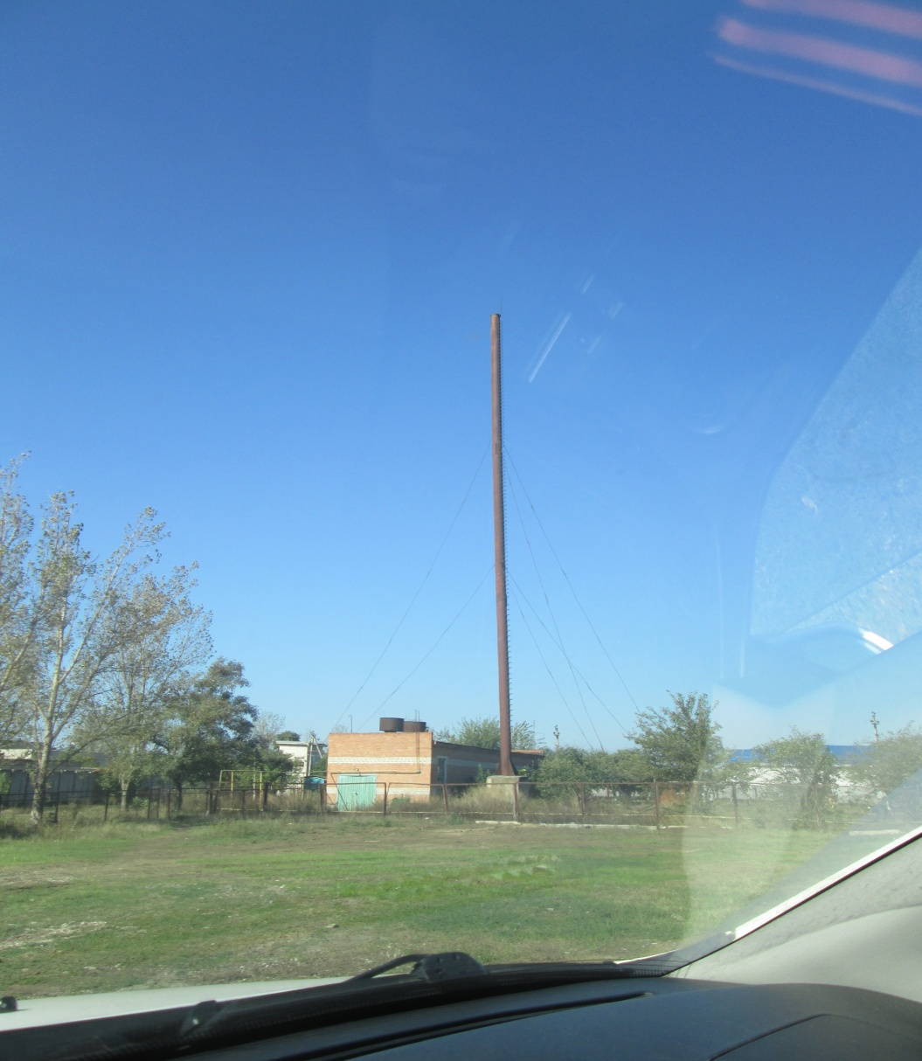

Рис. 3.2. Общий вид котельной № 14

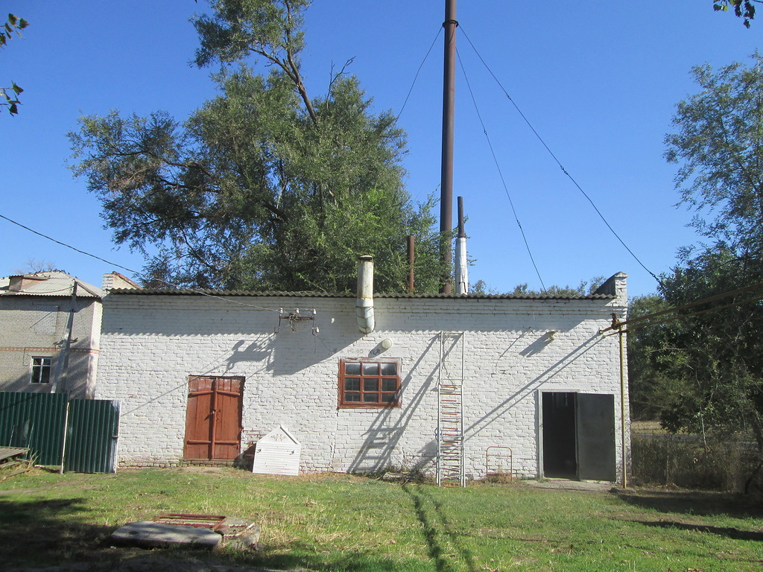

Рис. 3.3.1. Общий вид объектов теплоснабжения котельной № 14
( детский сад)

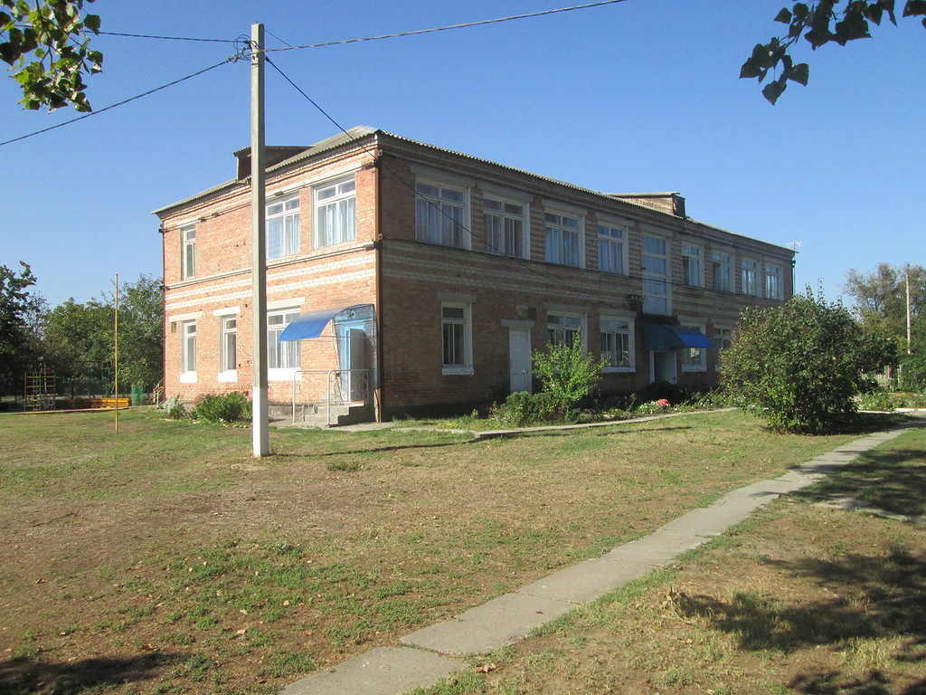

Рис. 3.3.2. Общий вид объектов теплоснабжения котельной № 14
( административное здание)

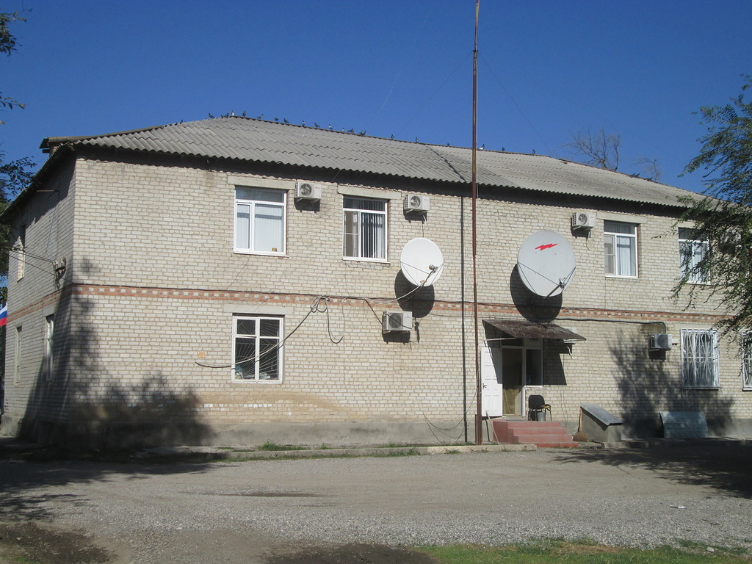

Рис. 3.4. Общий вид котельной № 15

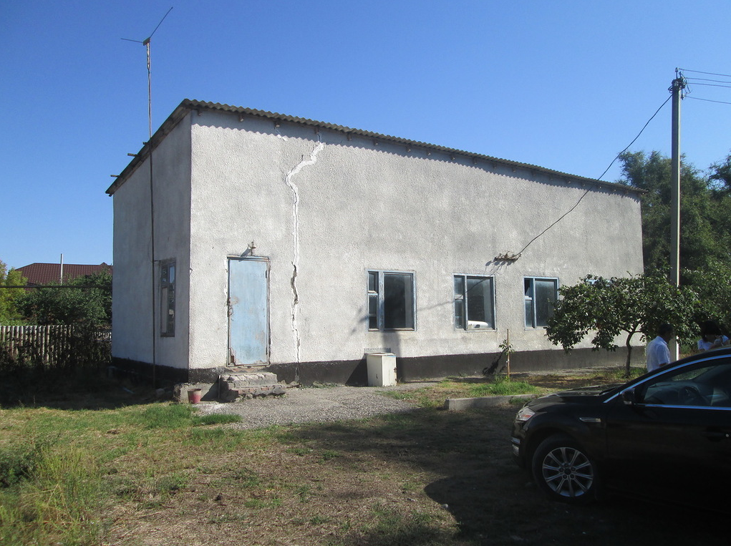
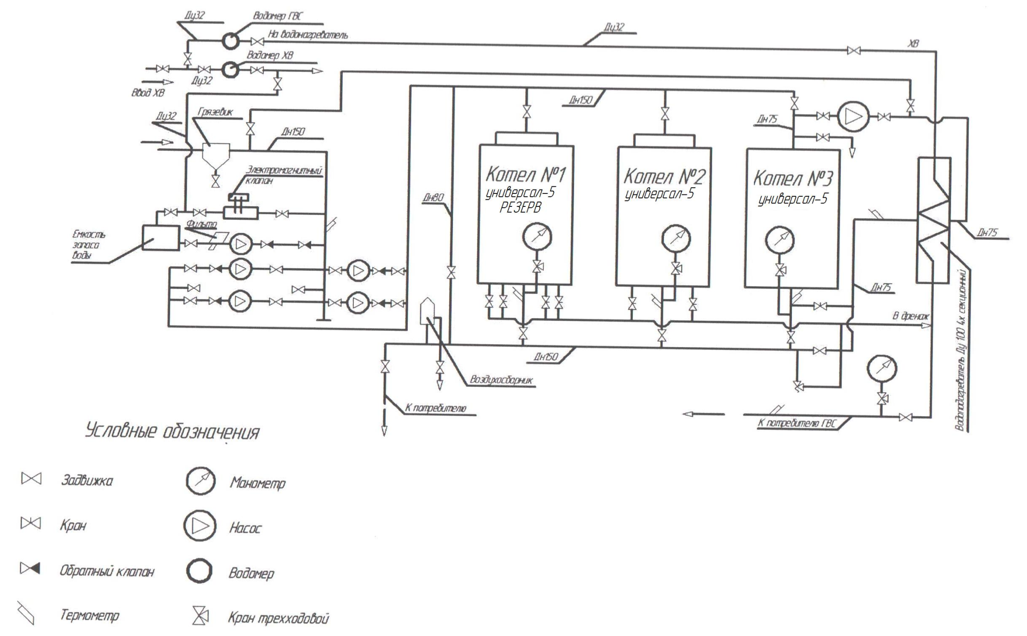

Рис.3.5.Схема теплофикационная котельной №13

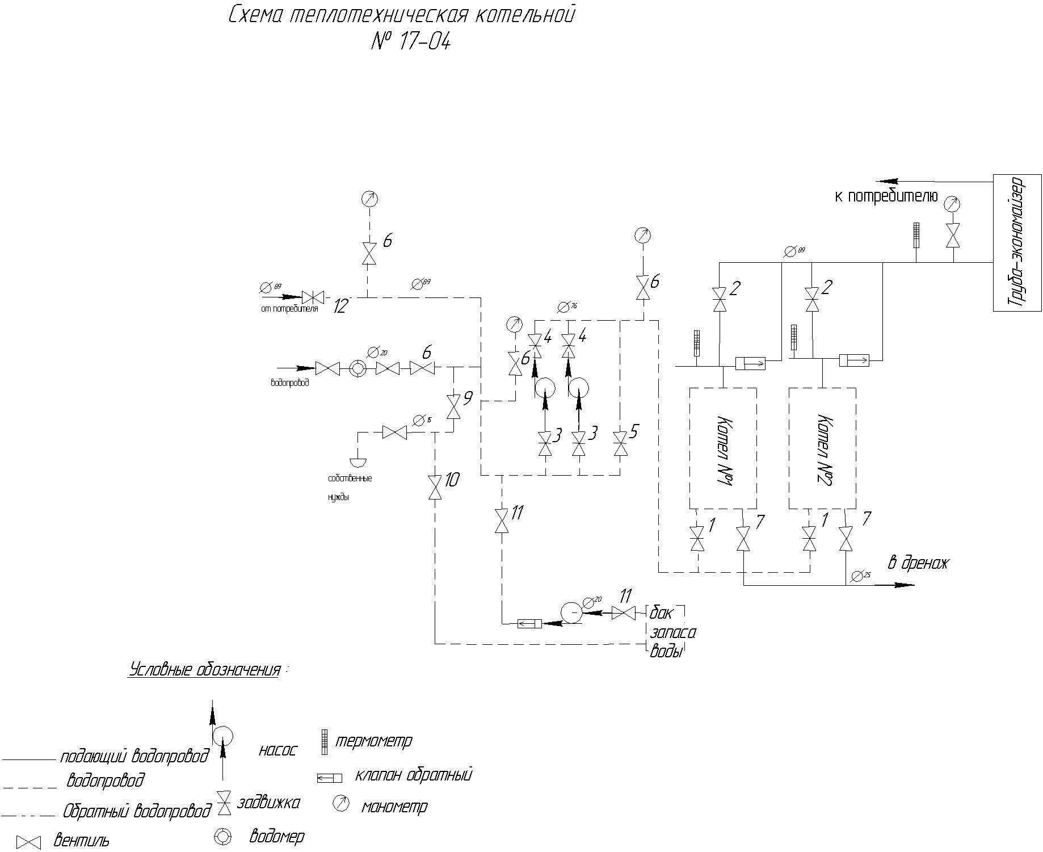

Рис 3.6. Схема теплофикационная котельной №14
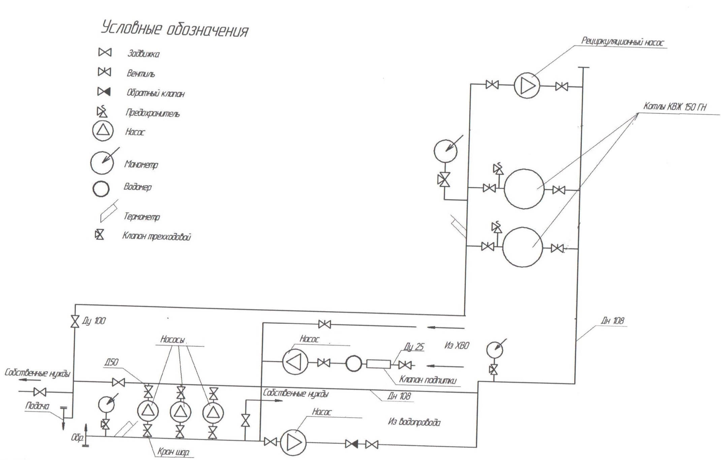

Рис 3.7. Схема теплофикационная котельной №15

В таблицах 3.6, 3.7, 3.8 представлены технические характеристики оборудования котельных.
Таблица 3.6. Технические характеристики оборудования котельной № 13
Наименование  Котельной | Установленная мощность  по паспорту,  кВт | Подключенная нагрузка,  Гкал/ч | Коэффициент  загрузки | Вид  топлива
Котельная  №13  Села Эдиссия | 600 | 0,286 | 0,146 | газ
Тип,  марка котла | Дымовая труба,  материал, диаметр в мм, высота в м,колич. | Год установки  котлов | Теплопроиз-водительность котлов,  Гкал/час | Кол-во  котлов
Универсал-5  Универсал-5  Универсал-5 | Метал.  Д 750 мм,  25 м,1 шт. | 1988  1988  1988 | 1,95 | 3  1 резерв
Насосы
Сетевые насосы ЦО и ГВС
Марка насоса |  | Эл/двигатель, кВт |  | Кол-во  насосов
КМ 100-80-160  КМ 100-80-160  КМ 100-80-160 |  | Р₁ = 15 кВт  Р₂ = 15 кВт  Р₃ = 15 кВт |  | 1 раб.  1 раб.  1 резерв
Насосы
Насосы внутреннего контура и подпиточные
Марка насоса |  | Эл/двигатель, кВт |  | Кол-во  насосов
К 8/18 |  | Р=2,2 кВт |  | 1 раб.

Таблица 3.7. Технические характеристики оборудования котельной № 14
Наименование  Котельной | Установленная мощность  по паспорту,  кВт | Подключенная нагрузка,  Гкал/ч | Коэффициент  загрузки | Вид  топлива
Котельная  №14  Села Эдиссия | 200 | 0,0663 | 0,39 | газ
Тип,  марка котла | Дымовая труба,  материал, диаметр в мм, высота в м,колич. | Год установки  котлов | Теплопроиз-водительность котлов,  Гкал/час | Кол-во  котлов
КЖВГ-100  КЖВГ-100 | Метал.  Д 300 мм,  12 м,1 шт. | 2006  2006 | 0,17 | 2
Насосы
Сетевые насосы ЦО и ГВС
Марка насоса |  | Эл/двигатель, кВт |  | Кол-во  насосов
К 20/30  К 20/30 |  | Р₁ = 4,0 кВт  Р₂ = 4,0 кВт |  | 1 раб.  1 раб.
Насосы
Насосы внутреннего контура и подпиточные
Марка насоса |  | Эл/двигатель, кВт |  | Кол-во  насосов
АДВ - 35 |  | Р=0,43 кВт |  | 1 раб.

Таблица 3.8. Технические характеристики оборудования котельной № 15
Наименование  котельной | Установленная мощность  по паспорту,  кВт | Подключенная нагрузка,  Гкал/ч | Коэффициент  загрузки | Вид  топлива
Котельная  №15  Села Эдиссия | 186 | 0,0865 | 0,46 | газ
Тип,  марка котла | Дымовая труба,  материал, диаметр в мм, высота в м,колич. | Год установки  котлов | Теплопроиз-водительность котлов,  Гкал/час | Кол-во  котлов
КОГВ-100  КОГВ-100 | Метал.  Д 100 мм,  4 м,2 шт. | 1999  1999 | 0,19 | 2
Насосы
Сетевые насосы ЦО и ГВС
Марка насоса |  | Эл/двигатель, кВт |  | Кол-во  насосов
К 20/30  К 20/30 |  | Р₁ = 4,0 кВт  Р₂ = 4,0 кВт |  | 1 раб.  1 раб.
Насосы
Насосы внутреннего контура и подпиточные
Марка насоса |  | Эл/двигатель, кВт |  | Кол-во  насосов
АДВ - 35 |  | Р=0,43 кВт |  | 1 раб.

3.3. Объемы потребления тепловой энергии (мощности), теплоносителя и приросты потребления тепловой энергии (мощности), теплоносителя с разделением по видам теплопотребления.

В таблицах 3.9, 3.10, 3.11 представлены объемы потребления тепловой энергии по котельным.

Таблица 3.9. Объемы потребления тепловой энергии по котельной № 13
Потребители тепла | Параметры
 | V(м³) | t (отопл.) | Расчётная тепловая  нагрузка отопления,  (Гкал/час)
плановая температура наружного воздуха (0,2 град)
Школа | 16824 | 20 | 0,252
Тир | 480 | 20 | 0,007
Гаражи | 1800 | 16 | 0,0249
ИП Миранов | 120 | 20 | 0,0018
Водоканал | 60 | 20 | 0,000856

Таблица 3.10. Объемы потребления тепловой энергии по котельной № 14
Потребители тепла | Параметры
 | V(м³) | t (отопл.) | Расчётная тепловая  нагрузка отопления,  (Гкал/час)
плановая температура наружного воздуха (0,2 град)
Детский сад, в т.ч. | 2480 | 22 | 0,036
Пищеблок | - | - | 0,0063
Административное здание, в т.ч.: | 1200 | 20 | 0,03
Администрация МО | - | 20 | 0,014736
Сбербанк | - | 20 | 0,0048
АТС | - | 20 | 0,0076
Аптека | - | 20 | 0,003

Таблица 3.11. Объемы потребления тепловой энергии по котельной № 15
Потребители тепла | Параметры
 | V(м³) | t (отопл.) | Расчётная тепловая  нагрузка отопления,  (Гкал/час)
плановая температура наружного воздуха (0,2 град)
Профессиональное училище | 1430 | 20 | 0,0865

4. Перспективные балансы тепловой мощности источников тепловой энергии и тепловой нагрузки потребителей

4.1. Существующие значения установленной тепловой мощности основного оборудования источников тепловой энергии
(в разрезе котельных)

В таблице 4.1 представлены данные установленной мощности котлоагрегатов.

Таблица 4.1. Установленная мощность котлоагрегатов
№  котел. | Населенный пункт | Установленная мощность,  Гкал/час
13  14 | Село Эдиссия | 1,95
15 |  | 0,17
 |  | 0,19

Основная часть многоквартирного жилого фонда, индивидуального жилого фонда, крупные общественные здания, некоторые производственные и коммунально-бытовые предприятия подключены к индивидуальной системе теплоснабжения, которая состоит из котельных, тепловых сетей внутреннего расположения и внешних сетей теплоснабжения. Эксплуатацию котельных и тепловых сетей на территории муниципального образования села Эдиссия осуществляет МУП КМР СК «ЖКХ Курского района».

Рис.4.1.Схема внешних тепловых сетей котельной №13
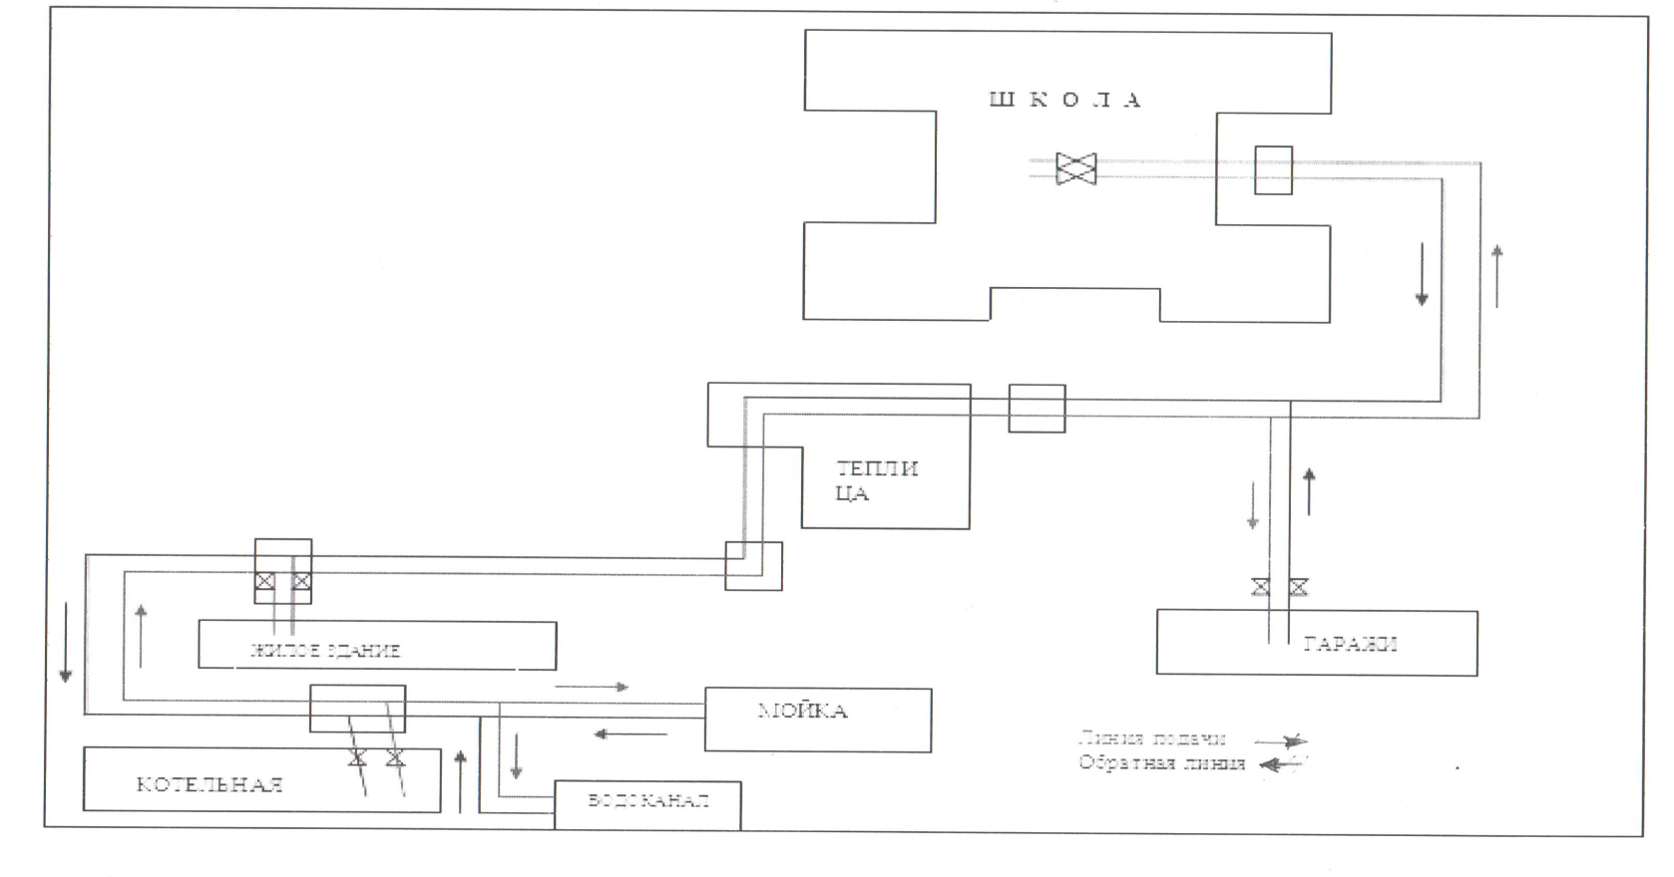

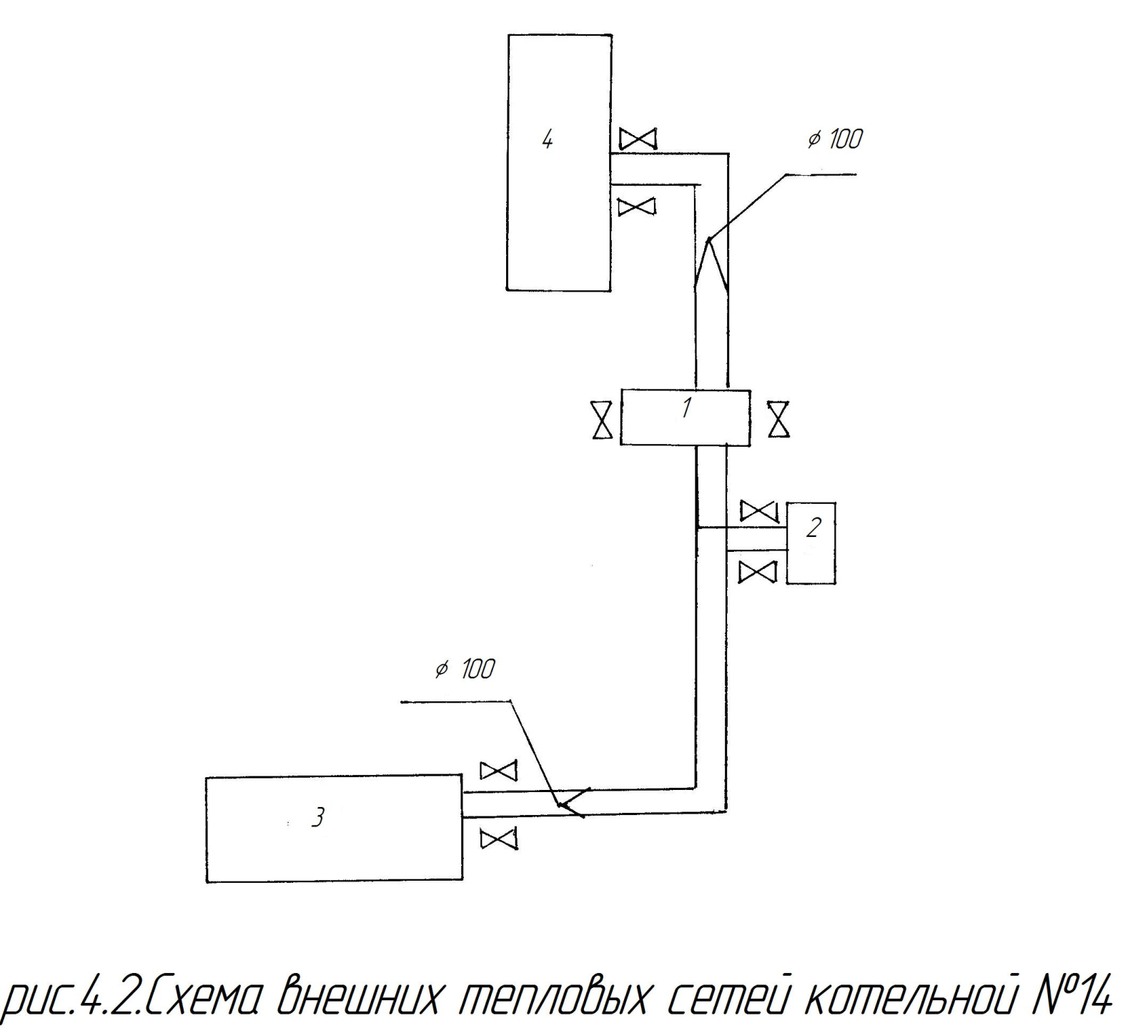
Рис.4.2.Схема внешних тепловых сетей котельной №14
(1-котельная, 2-пищеблок, 3-детский сад, 4-административное здание)
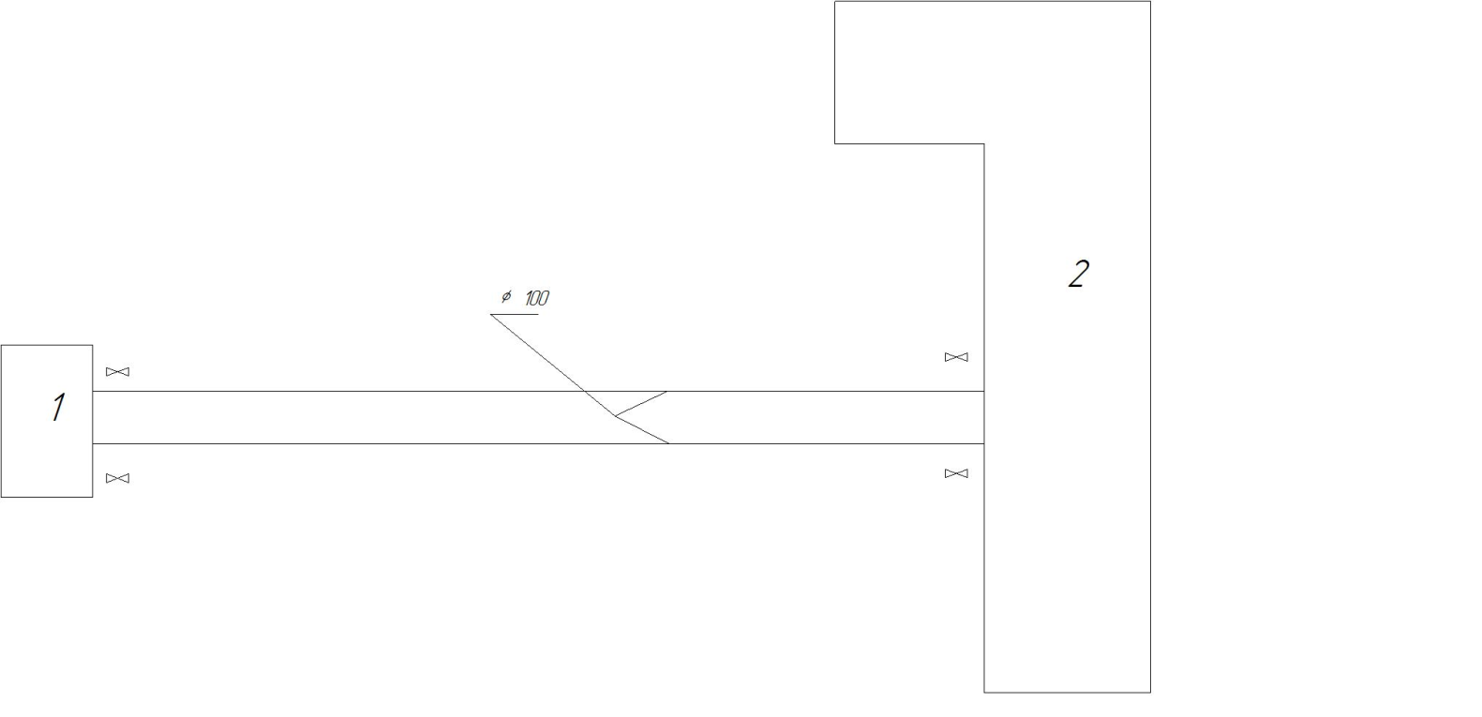
Рис.4.3.Схема внешних тепловых сетей котельной №15
(1-котельная, 2=здание профессионального училища)

Теплоснабжение перспективных объектов, которые планируется разместить вне зоны действия существующих котельных, предлагается осуществить от автономных источников.
Для малоэтажных многоквартирных домов предлагается устройство теплоснабжения от индивидуальных автономных источников.
Горячее водоснабжение предлагается выполнить от газовых проточных водонагревателей.
При перекладке тепловых сетей, снабжающих теплом многоквартирную жилую застройку и общественные объекты, предлагается прокладка их из стальных труб в индустриальной тепловой изоляции из пенополиуретана в полиэтиленовой оболочке.

4.2. Описание существующих и перспективных зон действия индивидуальных источников тепловой энергии

На территории муниципального образования села Эдиссия в индивидуальной постройке домов имеется, планируется к проектированию, строительству и дальнейшей эксплуатации индивидуальное газовое отопление.
Часть индивидуального жилищного фонда (оборудована отопительными печами, работающими на твердом или жидком топливе .
Индивидуальное отопление осуществляется от теплоснабжающих устройств без потерь при передаче, так как нет внешних систем транспортировки тепла. Поэтому потребление тепла при теплоснабжении от индивидуальных установок можно принять равным его производству.
На основании данных сайтов компаний производителей оборудования, технических паспортов устройств характеристика индивидуальных теплогенерирующих установок имеет следующий вид.
В таблице 4.2 представлены характеристики индивидуальных теплогенерирующих установок.

Таблица 4.2. Характеристика индивидуальных теплогенерирующих установок
Вид топлива | Средний КПД теплогенерирующих установок | Теплотворная способность топлива, Гкал/ед.
Уголь каменный, т | 0,72 | 4,90
Дрова | 0,68 | 2,00
Газ сетевой, тыс. куб. м. | 0,90 | 8,08

Главной тенденцией децентрализованного теплоснабжения населения, производства тепла индивидуальными теплогенераторами является увеличение потребления газа. В связи с дальнейшей газификацией поселения указанная тенденция будет сохраняться.

4.3. Перспективные балансы тепловой мощности и тепловой нагрузки в перспективных зонах действия источников тепловой энергии

Перспективные балансы тепловой мощности и тепловой нагрузки в перспективных зонах действия источников тепловой энергии практически равны существующим, так как в Генеральном плане и в Программе социально-экономического развития муниципального образования села Эдиссия не предусмотрено изменение существующей схемы теплоснабжения муниципального образования . Увеличение нагрузки тепловой энергии в перспективе составит 3,8 % и потери тепла 7,3 %, что покрывается резервом мощности котельных.
В таблице 4.3 представлены существующие и перспективные значения тепловой мощности источников тепловой энергии нетто

Таблица 4.3. Существующие и перспективные значения тепловой мощности источников тепловой энергии нетто
Наименование котельной | Фактическая располагаемая мощность источника, Гкал/час | Мощность тепловой энергии нетто, Гкал/час
 |  | существующие | перспективные
Котельная № 13 | 1,95 | 0,286 | 0,3
Котельная № 14 | 0,17 | 0,0663 | 0,0688
Котельная № 15 | 0,19 | 0,0865 | 0,09

В таблице 4.4 представлены затраты существующей и перспективной тепловой мощности на хозяйственные нужды тепловых сетей.

Таблица 4.4. Затраты существующей и перспективной тепловой мощности на хозяйственные нужды тепловых сетей

Наименование котельной | Существующие затраты тепловой мощности на хоз. нужды тепловых сетей, Гкал/час
Котельная № 13 | Нет
Котельная № 14 | Нет
Котельная № 15 | Нет

В таблице 4.5 представлены значения существующей и перспективной тепловой мощности источников теплоснабжения, в том числе источников тепловой энергии, принадлежащих потребителям, источников тепловой энергии теплоснабжающих организаций, с выделением аварийного резерва и резерва по договорам на поддержание резервной тепловой мощности.

Таблица 4.5. Значения существующей и перспективной тепловой мощности источников теплоснабжения, в том числе источников тепловой энергии, принадлежащих потребителям, источников тепловой энергии теплоснабжающих организаций, с выделением аварийного резерва и резерва по договорам на поддержание резервной тепловой мощности

Наименование котельной | Фактическая установленная мощность источника, Гкал/час | Резерв мощности, Гкал/час
Котельная № 13 | 1,95 | 1,65
Котельная № 14 | 0,17 | 0,1012
Котельная № 15 | 0,19 | 0,1

5. Перспективные балансы теплоносителя

5.1. Перспективные балансы производительности водоподготовительных установок и максимального потребления теплоносителя теплопотребляющими установками потребителей

В таблице 5.1. представлена производительность водоподготовительных установок.
Таблица 5.1. Производительность водоподготовительных установок.

Наименование котельной (ЦТП) | Водоподготовительная установка
 | Марка насоса |  | Max производительность  установки (по теплопроизводительности  котлоагрегатов) , м³/час
Котельная № 13 | Сетевые насосы ЦО и ГВС | К М 100-80-160 | 34,4
 |  | КМ 100-80-160
 | Насосы внутреннего контура и подпиточные | К 8/18

Наименование котельной (ЦТП) | Водоподготовительная установка
 | Марка насоса |  | Max производительность  установки (по теплопроизводительности  котлоагрегатов) , м³/час
Котельная № 14 | Сетевые насосы ЦО и ГВС | К 20/30 | 8,6
 |  | К 20/30
 | Насосы внутреннего контура и подпиточные | АДВ 35

Наименование котельной (ЦТП) | Водоподготовительная установка
 | Марка насоса |  | Max производительность  установки (по теплопроизводительности  котлоагрегатов) , м³/час
Котельная № 15 | Сетевые насосы ЦО и ГВС | К 20/30 | 8,6
 |  | К 20/30
 | Насосы внутреннего контура и подпиточные | АДВ 35

Существующие и перспективные балансы производительности водоподготовительных установок и максимального потребления теплоносителя теплопотребляющими установками потребителей представлены в таблице 5.2.

Таблица 5.2. Существующие и перспективные балансы производительности водоподготовительных установок и максимального потребления теплоносителя теплопотребляющими установками потребителей

Наименование котельной | Среднее потребление теплоносителя потребителями (с учетом потерь 7,3 %),  м³/ч | Max  производительность  установки,  м³/час
Котельная № 13 | 34,4 | 42
Котельная № 14 | 8,6 | 11
Котельная № 15 | 8,6 | 11

6. Предложения по новому строительству, реконструкции и
техническому перевооружению источников тепловой энергии

6.1. Предложения по новому строительству источников тепловой энергии, обеспечивающие перспективную тепловую нагрузку на вновь осваиваемых территориях поселения.

Учитывая, что Генеральным планом и Программой социально-экономического развития муниципального образования села Эдиссия не предусмотрено изменение схемы теплоснабжения поселения, теплоснабжение перспективных объектов, которые планируется разместить вне зоны действия существующих котельных, предлагается осуществить от автономных источников. Поэтому новое строительство котельных не планируется.

6.2. Меры по переоборудованию котельных в источники комбинированной выработки электрической и тепловой энергии

Теплоснабжение в муниципальном образовании селе Эдиссия будет развиваться по следующим направлениям:
- прокладка сетей теплоснабжения в пенополиуритановой ППУ изоляции;
- осуществление модернизации и реконструкции котельных.
Наименование мероприятий:
Ремонтные работы котельных № 13, № 14 в 2017 - 2025 годах. Объем инвестиций 0,155 млн. рублей. Источник инвестиций – амортизационные отчисления.

6.3. Решения о загрузке источников тепловой энергии, распределении (перераспределении) тепловой нагрузки потребителей тепловой энергии в каждой зоне действия системы теплоснабжения между источниками тепловой энергии, поставляющими тепловую энергию в данной системе теплоснабжения.

Учитывая, что Генеральным планом и Программой социально-экономического развития муниципального образования села Эдиссия не предусмотрено изменение схемы теплоснабжения, решения о загрузке источников тепловой энергии, распределении (перераспределении) тепловой нагрузки потребителей тепловой энергии в каждой зоне действия системы теплоснабжения между источниками тепловой энергии, поставляющими тепловую энергию в данной системе теплоснабжения, будут иметь вид, представленный в таблице 6.1.

Таблица 6.1. Таблица соответствия установленной и подключенной нагрузке

№ п/п | Наименование котельной | Установленная мощность, Гкал/час | Подключенная нагрузка по отоплению, Гкал/час | Подключенная нагрузка по горячему водоснабжению, Гкал/час
1 | Котельная № 13 | 1,95 | 0,286 | 0,0
2 | Котельная № 14 | 0,17 | 0,0663 | 0,0
3 | Котельная №15 | 0,19 | 0,0865 | 0,0

Предложения по перспективной установленной тепловой мощности каждого источника тепловой энергии с учетом аварийного и перспективного резерва тепловой мощности представлены в таблице 6.2.
Таблица 6.2. Предложения по перспективной установленной тепловой мощности каждого источника тепловой энергии с учетом аварийного и перспективного резерва тепловой мощности

№ п/п | Наименование котельной | Установленная мощность, Гкал/час | Предложения по перспективной тепловой мощности, Гкал/час
1 | Котельная № 13 | 1,95 | 0,3
2 | Котельная № 14 | 0,17 | 0,07
3 | Котельная № 15 | 0,19 | 0,09

7. Предложения по новому строительству и
реконструкции тепловых сетей

7.1. Предложения по новому строительству и реконструкции тепловых сетей, обеспечивающих перераспределение тепловой нагрузки из зон с дефицитом располагаемой тепловой мощности источников тепловой энергии в зоны с резервом располагаемой тепловой мощности источников тепловой энергии (использование существующих резервов)

Учитывая, что Генеральным планом и Программой социально-экономического развития муниципального образования села Эдиссия не предусмотрено изменение схемы теплоснабжения поселения, поэтому новое строительство тепловых сетей не планируется. Перераспределение тепловой нагрузки в целом не планируется, необходимо предусмотреть перспективный рост населения, в т.ч. школьников (с учетом переполненности школы), т.е. увеличения нагрузки на котельную.
Новые отопительные котельные потребуются в случае развития системы соцкультбыта и инвестиционных площадок. Теплоснабжение малоэтажной существующей и перспективной застройки предлагается от 2-х-контурных газовых котлов.

7.2. Предложения по новому строительству тепловых сетей для обеспечения перспективных приростов тепловой нагрузки во вновь осваиваемых районах поселения под жилищную, комплексную или производственную застройку

Новое строительство тепловых сетей не планируется.

7.3. Предложения по новому строительству и реконструкции тепловых сетей, обеспечивающие условия, при наличии которых существует возможность поставок тепловой энергии потребителям от различных источников тепло
энергии при сохранении надежности теплоснабжения

Учитывая, что Генеральным планом и Программой социально-экономического развития муниципального образования села Эдиссия не предусмотрено изменение схемы теплоснабжения поселения, поэтому новое строительство тепловых сетей не планируется.
Реконструкция тепловых сетей, обеспечивающая условия, при наличии которых существует возможность поставок тепловой энергии потребителям от различных источников тепловой энергии при сохранении надежности теплоснабжения, предусмотрена.

7.4. Предложения по новому строительству или реконструкции тепловых сетей для повышения эффективности функционирования системы теплоснабжения, в том числе за счет перевода котельных в «пиковый» режим или ликвидации котельных по основаниям

Реконструкция тепловых сетей системы теплоснабжения не планируется.

7.5. Предложения по новому строительству и реконструкции тепловых сетей для обеспечения нормативной надежности
безопасности теплоснабжения

Учитывая, что Генеральным планом и Программой социально-экономического развития муниципального образования села Эдиссия не предусмотрено изменение схемы теплоснабжения поселения, поэтому новое строительство тепловых сетей не планируется.
Предложения по реконструкции тепловых сетей для обеспечения нормативной надежности безопасности теплоснабжения (согласно графикам ППР МУП КМР СК «ЖКХ Курского района» на период до 2025 года) представлены в таблице 7.1.

Таблица 7.1. Предложения по реконструкции тепловых сетей для обеспечения нормативной надежности безопасности теплоснабжения

№ п/п | Мероприятия, планируемые работы на 2014-2020 г.г. | Цели реализации мероприятия
1 | Ремонтные работы в котельной № 13,  № 14, № 15 | Обеспечение установленной мощности, а также увеличение мощности котельной с гарантированной выработкой тепловой энергии, снижением эксплуатационных затрат, повышением эксплуатационной надежности оборудования, снижение удельных норм расхода газа и электроэнергии

8. Инвестиции в новое строительство, реконструкцию
и техническое перевооружение

Предложения по величине необходимых инвестиций в новое строительство, реконструкцию и техническое перевооружение источников тепловой энергии, тепловых сетей и тепловых пунктов могут планироваться на период, до 2029 года за счет взносов на подключения новых объектов теплоснабжения, увеличения тарифов и амортизационных отчислений.

9. Теплоснабжающая организация

Теплоснабжение жилой и общественной застройки на территории муниципального образования села Эдиссия осуществляется по смешанной схеме.
Основная часть многоквартирного жилого фонда, крупные общественные здания, некоторые производственные и коммунально-бытовые предприятия подключены к индивидуальной системе теплоснабжения, которая состоит из котельных и тепловых сетей, имеющих небольшую протяженность.
Индивидуальная жилая застройка и часть мелких общественных и коммунально-бытовых потребителей оборудованы автономными газовыми теплогенераторами, не газифицированная застройка – печами на твердом или жидком топливе.
Для горячего водоснабжения указанных потребителей используются проточные газовые водонагреватели, двухконтурные отопительные котлы и электрические водонагреватели.
Централизованным поставщиком тепловой энергии в поселении является МУП КМР СК «ЖКХ Курского района».

10. Решения о распределении тепловой нагрузки между
источниками тепловой энергии

Решения о загрузке источников тепловой энергии, распределении (перераспределении) тепловой нагрузки потребителей тепловой энергии между источниками тепловой энергии, поставляющими тепловую энергию в данной системе, будут иметь вид, представленный в таблице 10.1:

Таблица 10.1. Сравнительная таблица установленной и подключенной нагрузки
№ п/п | Наименование котельной | Установленная мощность, Гкал/час | Подключенная нагрузка, Гкал/час | Годовое потребление, Гкал
1 | Котельная № 13 | 1,95 | 0,286 | 1256,7
2 | Котельная № 14 | 0,17 | 0,0663 | 291,2
3 | Котельная № 15 | 0,19 | 0,0865 | 380

Распределение тепловой нагрузки между источниками тепловой энергии определяется условиями, при наличии которых существует возможность поставок тепловой энергии при сохранении надежности теплоснабжения.
Перераспределение тепловой нагрузки между источниками тепловой энергии невозможно. Источники тепловой энергии между собой технологически не связаны.

11. Перечень бесхозяйных тепловых сетей и определение организации, уполномоченной на их эксплуатацию

В настоящее время на территории муниципального образования села Эдиссия бесхозных тепловых сетей не выявлено. Котельные №№ 13, 14 находятся на балансе МУП КМР СК «ЖКХ Курского района»а котельная № 15 – на балансе муниципального образования села Эдиссия.

Схема теплоснабжения подлежит ежегодно актуализации в отношении следующих данных:
а) распределение тепловой нагрузки между источниками тепловой энергии в период, на который распределяются нагрузки;
б) изменение тепловых нагрузок в каждой зоне действия источников тепловой энергии, в том числе за счет перераспределения тепловой нагрузки из одной зоны действия в другую в период, на который распределяются нагрузки;
в) внесение изменений в схему теплоснабжения или отказ от внесения изменений в части включения в нее мероприятий по обеспечению технической возможности подключения к системам теплоснабжения объектов капитального строительства;
г) переключение тепловой нагрузки от котельных на источники с комбинированной выработкой тепловой и электрической энергии в весенне-летний период функционирования систем теплоснабжения;
д) переключение тепловой нагрузки от котельных на источники с комбинированной выработкой тепловой и электрической энергии в отопительный период, в том числе за счет вывода котельных в пиковый режим работы, холодный резерв, из эксплуатации;
е) мероприятия по переоборудованию котельных в источники комбинированной выработки электрической и тепловой энергии;
ж) ввод в эксплуатацию в результате строительства, реконструкции и технического перевооружения источников тепловой энергии и соответствие их обязательным требованиям, установленным законодательством Российской Федерации, и проектной документации;
з) строительство и реконструкция тепловых сетей, включая их реконструкцию в связи с исчерпанием установленного и продленного ресурсов;
и) баланс топливно-энергетических ресурсов для обеспечения теплоснабжения, в том числе расходов аварийных запасов топлива;
к) финансовые потребности при изменении схемы теплоснабжения и источники их покрытия.
Актуализация схем теплоснабжения осуществляется в соответствии с требованиями к порядку разработки и утверждения схем теплоснабжения.

Приложение

